UT 5. Copias de Seguridad

* 1. Abre el editor de registro, escribiendo ***regedit*** en una consola.

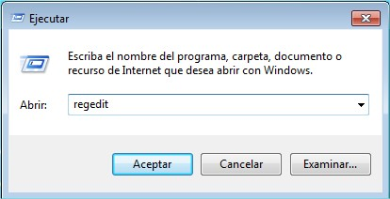

**Accedemos a “ejecutar” y escribimos “regedit”**

* 1. Las entradas del Registro están compuestas por lo que se denominan **claves** y **valores**. A la izquierda de la ventana principal hay una serie de carpetas. Se llaman **claves del registro**. Dentro de ellas hay otras carpetas (las subclaves).

Para entrar en una clave o subclave haz doble clic en ella como harías con carpetas normales de tu PC.

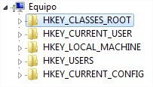

* 1. Seleccionamos las claves o subclaves que queremos copiar, y en **Archivo**, seleccionar la opción **Exportar**.

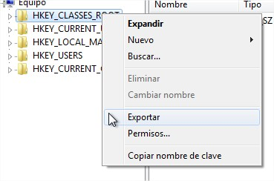



**🡪**

* 1. ¿Para qué se utiliza la clave HKEY_LOCAL_MACHINE  Software? ¿Y HKEY_CLASSES_ROOT?

**HKEY_LOCAL_MACHINE 🡪 Es una de las “colmenas” disponibles en el registro, en este caso, esta colmena almacena información relacionada con la configuración del sistema operativo y el software instalado.**

**HKEY_CLASES-ROOT 🡪 Esta “colmena” almacena información sobre las aplicaciones instaladas, por ejemplo, desde aquí se dirá al S.O desde que extensión debe utilizarse para cada archivo**

**P5.2 – Copia Seguridad Windows (Herramientas Sistema)**

1. Crea una carpeta (nombre del alumno) dentro de **Mis Documentos,** que contenga dos archivos (con nombres alumnos). Realiza una copia de seguridad de las carpetas personales para todos los usuarios (deja que Windows elija) y guárdala en una unidad externa (USB). Captura la pantalla durante el proceso.

**En “Documentos” he creado la carpeta “Francisco” con 2 archivos txt.**

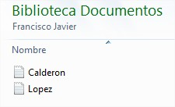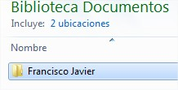

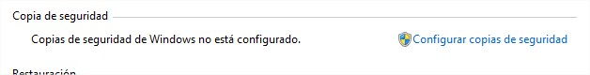**Accedemos desde el buscador o el panel de control a “Copias de seguridad y restauración” desde ahí, seguimos los pasos:**

**Se almacenará la copia en el disco local “E:”**

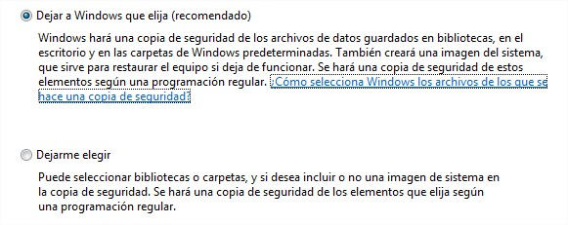**Podemos dejar que Windows elija ya que en esta configuración realiza copias de seguridad de las carpetas de los usuarios**

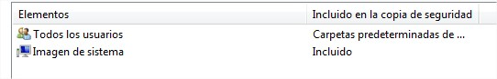

**Finalmente, empezará a realizarse la copia de seguridad, tardará unos minutos**

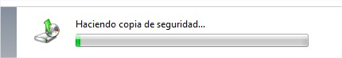

1. Elimina la carpeta que creaste dentro de Mis Documentos en el punto anterior.

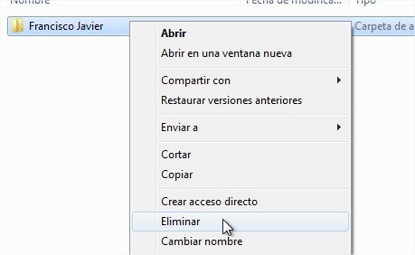

1. Realizar un ejemplo de copias programadas en W7/10

**A la hora de crear una copia, podemos elegir cada cuanto tiempo se podría realizar una copia automática**

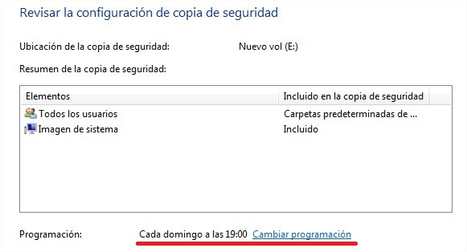

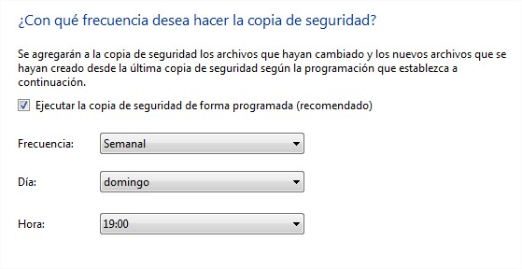

**Podemos elegir si realizar una copia cada semana, mes año. Que día y a qué hora.**

1. Selecciona la copia de seguridad que has creado y restaura los archivos. ¿Has conseguido restaurar todos? Fíjate en el archivo de registro que se muestra en la última fase del proceso. Entrega dicho archivo de registro.

**Seleccionamos los archivos de usuarios en el apartado de restauración**

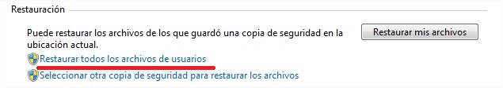

**Hacemos click en “Buscar carpetas” y buscamos la carpeta deseada**

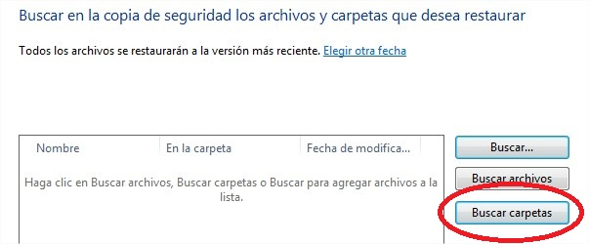

**Podemos, a través de la fecha, comprobar que es la carpeta que hemos copiado recientemente.**

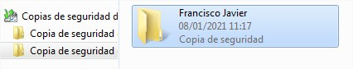

**En este caso, seleccionamos la ubicación original.**

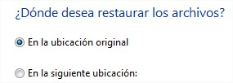

**Podemos comprobar que se ha restaurado la carpeta con todo su contenido**

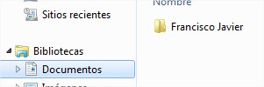

**P5.3 – Puntos Restauración Windows (Herramientas Sistema)**

1. En sistemas Windows se puede realizar un punto de restauración, en la opción **Inicio/Panel de Control/Sistema**.
2. En Protección del Sistema crea un punto de restauración con la fecha de hoy.

**Desde la interfaz “Mi equipo” accedemos a “Protección del sistema**

**”**

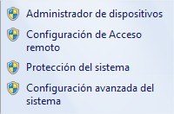

**Hacemos click en “Crear…” con el fin de crear un punto de restauración**



**Se nos da la posibilidad de nombrar el punto de restauración**

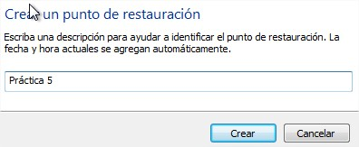

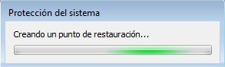

**Se empezará a crear el punto de restauración**

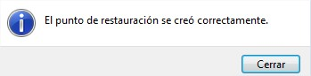

**Se nos dará un mensaje de confirmación**

1. A continuación, en Restaurar Sistema, elije el punto que acabas de crear.

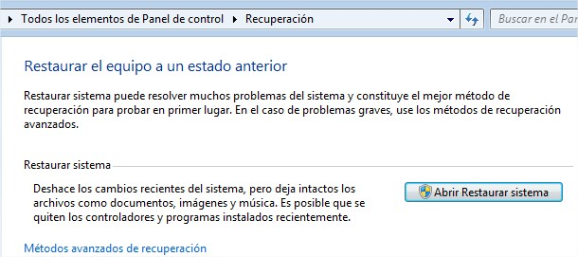

**Accedemos a la interfaz “Recuperación” y hacemos click en “Abrir restaurar…”**

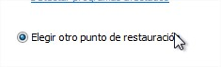

**Elegimos “Elegir otro punto” para seleccionar el punto que deseamos**

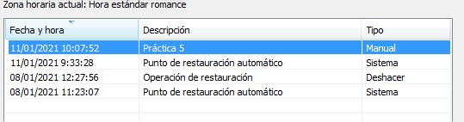

**En este caso seleccionamos el punto “Práctica 5”**

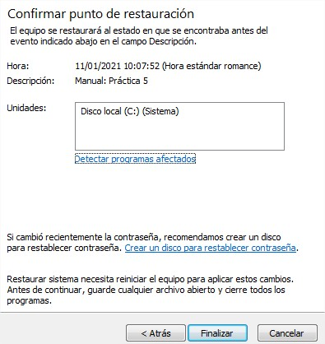

**Aparecerá una ventana con información del punto, hacemos click en “Finalizar para comenzar la restauración”**

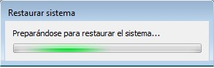

**Se nos muestra una ventana de información**

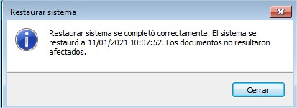

**Una vez haya reiniciado el ordenador, se nos mostrará una ventana con información de confirmación**

1. Captura la pantalla en la que se muestran TODOS los puntos de restauración existentes. ¿Has creado tú todos? Comenta los distintos tipos que hay y explica cuando se realiza cada uno de ellos.



**Práctica 5 🡪**

**Es un punto de restauración, creada de forma manual por el usuario del sistema**

**Punto de restauración automático 🡪**

**Es un punto de restauración que crea el sistema de forma automática en el caso de que haya un error grave en el sistema y se requiera restaurar.**

**Operación de restauración 🡪**

**Se trata de una restauración encargada de deshacer la restauración realizada del punto anterior en el caso de que haya fallas.**

**P5.4 – Copias Seguridad Windows (No propietario)**

1. Descarga la aplicación **Cobian Backup 11**. Se puede instalar como servicio o como aplicación. Instálalo como aplicación. Para iniciarlo, haz doble clic en el icono que aparece en la parte inferior derecha.

**Instalamos Cobian como aplicación y abrimos su ventana**

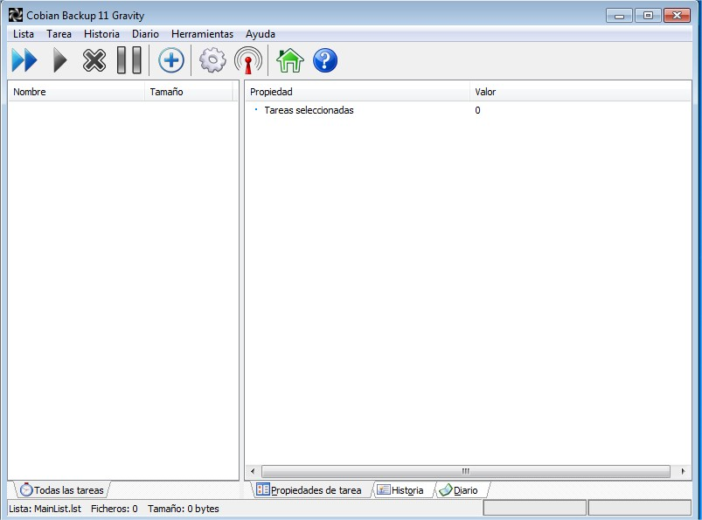

2. Programa una **tarea nueva**. Realiza una copia completa de **Mis Documentos**. Desactiva la opción **Volume Shadow Copy Service**. Utiliza las opciones de compresión y contraseña. Comprueba los resultados. Haz una captura de pantalla durante el proceso.

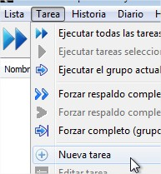

**Hacemos click en “Tarea” y en “Nueva tarea” y desactivamos “Shadow Copy”**



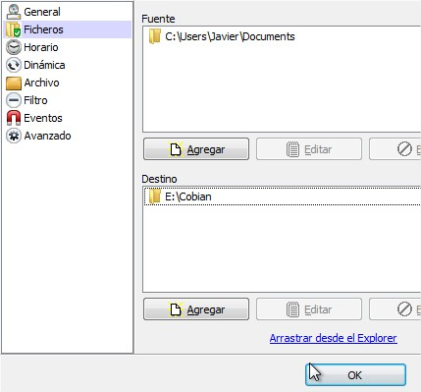

**Desde la interfaz “Ficheros” elegimos qué queremos copiar y dónde lo queremos guardar, en este caso copiamos la carpeta Documentos**

**Desde la interfaz “Archivo” podemos elegir si comprimirlo y si añadirle una contraseña, en este caso, he seleccionado Zip y la contraseña utilizada es:“123”**

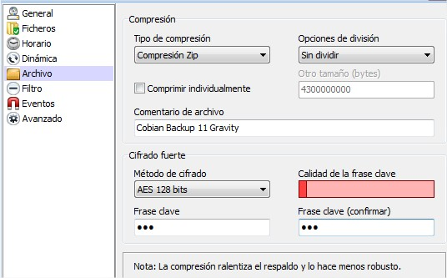

**Una vez finalizada la configuración, hacemos click en “Ok” y se nos mostrará la tarea creada, hacemos click en el icono “Play” de color azul para iniciar la tarea.**

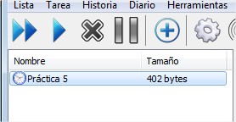

**Una vez terminada la copia, se nos mostrará un aviso en la zona inferior de notificaciones.**



3. Guarda el archivo resultante del proceso **C:\Archivos de Programa\Cobian Backup 11\DB\Mainlist.lst**

**Esta sería la copia comprimida**



**P5.5 – Copia Seguridad Linux (rsync)**

**Objetivo**

Realizar copias de seguridad en Sistemas Linux utilizando **rsync**.

En Linux podemos hacer copias de seguridad con herramientas específicas como:

* Fwbackups.
* En modo comandos: **duplicity, rsync**.
* Vamos a probar la herramienta rsync . Permite sincronizar directorios en una misma máquina. Ofrece transmisión eficiente de datos incrementales que opera también con datos comprimidos y cifrados, permite sincronizar archivos y directorios entre dos máquinas de una red o entre dos ubicaciones en una misma máquina.
* Rsync=> sincronización remota.
* Las características más importantes son:

Velocidad :  réplicas de todo el contenido entre la fuente y directorios de destino ejecutando las transferencias  sólo de los bloques o bytes modificados a la ubicación de destino, lo que hace la transferencia muy rápida.

Seguridad: rsync permite el cifrado de datos mediante el protocolo SSH durante la transferencia.

rsync opciones origen destino

**EJEMPLOS:**

* Sincronizar 2 directorios en nuestro servidor local o disco duro.

rsync -zvr /home/usuario/Documentosimportantes/  /home/usuario/Copia2016/

Donde:

– z : activa compresión.

– v : modo verbose.

– r : indica recursividad. Lo hará con todos los archivos y directorios que cuelgan de Documentosimportantes.

* Conservar permisos, usuarios, fechas, etc, de nuestra copia seguridad.

Para ello manejaremos la opción -a  y estas son sus características:

Modo recursivo.

Conserva los enlaces simbólicos.

Conserva los permisos.

Conserva fecha y hora.

Conserva propietario y grupo.

rsync -azv /home/usuario/Documentosimportantes/  /home/usuario/Copia2016/

Sincronizar únicamente un archivo.

rsync -av /home/usuario/Documentosimportantes/listado.odt  /home/usuario/Copia2016/listado.odt

**Desarrollo de la Práctica**

**REALIZAR BACKUP COMPLETOS**

* Abrimos una consola crtl+alt+T
* Nos ponemos en modo superusuario: sudo –i (sudo su).

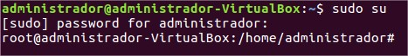

* Nos ponemos en el directorio /tmp: cd tmp.



* Creamos un directorio llamado original **mkdir original**.

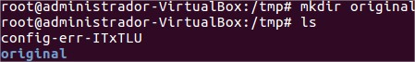

* Creamos un fichero dentro de este directorio **gedit hola.txt**



* Comprobamos el contenido ls –l



* Ahora creamos una copia del fichero original mediante el siguiente comando: # rsync –av /tmp/original /tmp/copia.

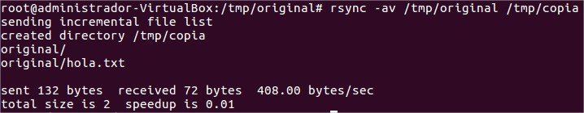La herramienta nos avisa de que va a crear el directorio copia( que no habíamos creado previamente) y muestra los ficheros que ha traspasado y un resumen de bytes transferidos. El directorio copia reproduce la estructura de carpetas de original, no solo de ficheros.

* Comprobamos lo expuesto. Creamos un nuevo fichero en el directorio original, por ejemplo gedit adiós.txt y sincronizamos mediante el comando siguiente:

# rsync -av /tmp/original /tmp/copia.

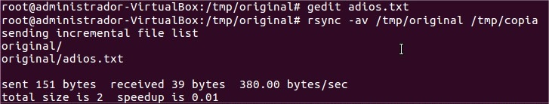

* Si hemos borrado un fichero en el directorio original y queremos que se actualice la copia, hay que incluir el parámetro –delete

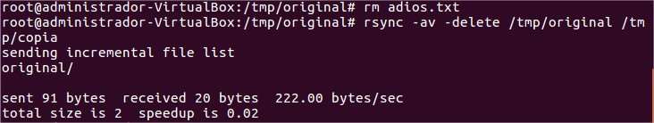

* Probamos a borrar el fichero hola.txt en el directorio original. Sincronizamos de nuevo: rsync -av --delete /tmp/original /tmp/copia.

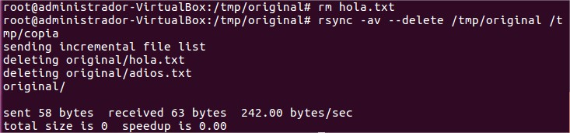

Hasta aquí vemos que lo que hacemos son backups completos. El directorio copia lo podemos llevar a cualquier dispositivo extraíble o podría ser un disco en red.

**REALIZAR BACKUP INCREMENTALES**

* Para hacer los backups incrementales ejecutaremos:

#rsync -avvb --delete --backup-dir=/tmp/backup1 /tmp/original /tmp/copia

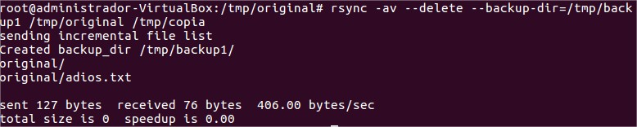

* Esta vez la sincronización deja en el directorio /tmp/backup1 los ficheros que resultan modificados o eliminados.
* En /tmp/copia siempre está la versión actual

Para comprobarlo creamos un nuevo fichero en el directorio original por ejemplo prueba.txt sincronizamos # rsync -av /tmp/original /tmp/copia.

Una vez sincronizado probamos a borrar el fichero adiós.txt y sincronizamos utilizando

#rsync -avvb --delete --backup-dir=/tmp/backup1 /tmp/original /tmp/copia

